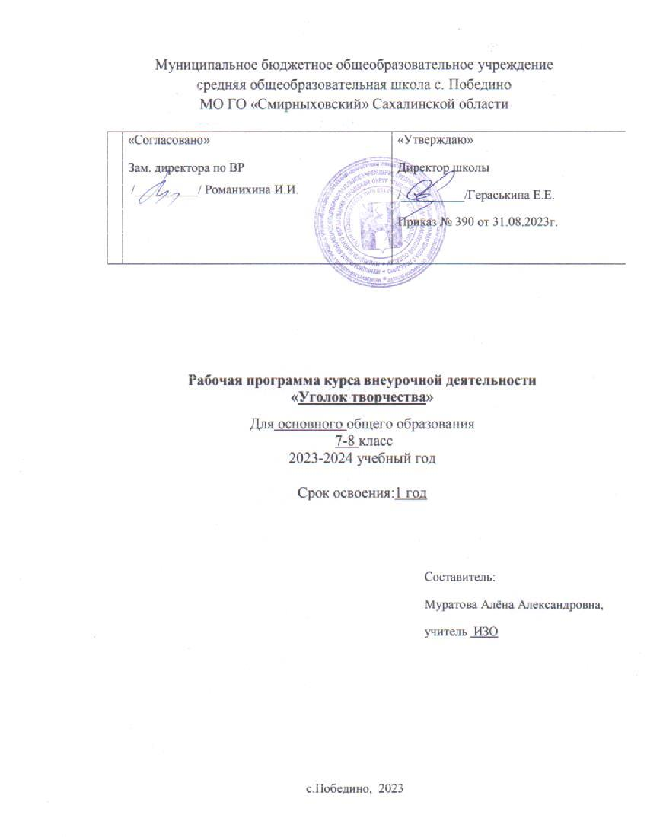

СОДЕРЖАНИЕ

- Пояснительная записка  - Содержание программы  - Учебный (тематический) план  - Содержание учебного (тематического) плана  - Календарно – тематический план | 3  5  5  7  14

- Пояснительная записка

Направленность программы – художественная.
Уровень программы – стартовый.
Актуальность программы:
Происходит сближение содержания программы с требованиями жизни. В настоящее время возникает необходимость в новых подходах к преподаванию эстетических искусств, способных решать современные задачи творческого воспитания подрастающего поколения особая роль принадлежит изобразительному искусству. умение видеть и понимать красоту окружающего мира, способствует воспитанию культуры чувств, развитию художественно-эстетичекого вкуса, трудовой и творческой активности, воспитывает целеустремленность, усидчивость, чувство взаимопомощи, дает возможность творческой самореализации личности.
Новизна:
Программа познакомит обучающихся с основными видами и жанрами изобразительного искусства, классическими подходами и нетрадиционными технологиями в изобразительной деятельности. В процессе обучения учащиеся получают знания о простых закономерностях строения формы, о линейной и воздушной перспективе, цветоведении, композиции, декоративной стилизации форм, правилах лепки, рисования, аппликации, а также о наиболее выдающихся мастерах изобразительного искусства, красоте природы и человеческих чувств.
Цель:
Программа направлена на развитие у обучающихся художественно-творческих способностей в изобразительной деятельности, эстетического вкуса и отношения к окружающему миру
Задачи программы:
- предоставить представление об основных принципах изобразительного искусства;
- развить эстетическое восприятия художественных образов;
- формировать художественный вкус и чувство гармонии;
- развить фантазию, воображение и творческую активность;
- воспитывать творчески активную и самостоятельную личность с нравственной позицией и нравственным самопознанием.
Программа разработана (актуальна) для обучающихся с 11-12 лет.
Форма работы очная групповая.
Объём и срок реализации программы: 34 часа, учебная нагрузка – 1 час в неделю, программ рассчитана на 9 месяцев обучения.
Режим занятий
Продолжительность одного академического часа – 45 мин. Общее количество часов в неделю – 2 часа. Занятия проводятся 1 раза в неделю.
Планируемые результаты:
В результате изучения программы «Графический дизайн» обучающиеся должны:
знать/понимать
- Нетрадиционные виды работы с бумагой
- Более редкие виды росписей
- Углубленные основ перспективы
- Правила стилизации
- Многоплановость
уметь
- Работать с разными видами бумаги;
- Работать с фетром и другими видами тканей
- Разделять композицию на 2 и более планов
- Правильно стилизовать как графическими, так и живописными материалами
- Создавать роспись на бумаге

Содержание программы

  - Учебный (тематический) план
№ п/п | Наименование раздела, темы | Количество часов |  |  | Форма аттестации (контроля)
 |  | Всего | Теория | Практика (интерактивные занятия)
1. | Раздел 1. Мозаичная архитектура | 4 | 2 | 2
1.1 | Искусство мозаики | 1 | 0,5 | 0,5
1.2 |  | 1 | 0,5 | 0,5
1.3 | Развивающая мозаика | 1 | 0,5 | 0,5
1.4 |  | 1 | 0,5 | 0,5 | Итоговая выставка
2 | Раздел 2. Разные виды бумаги | 4 | 2 | 2
2.1 | Коллаж и его виды | 1 | 0,5 | 0,5
2.2 |  | 1 | 0,5 | 0,5
2.3 | Фигура из гофрированной бумаги | 1 | 0,5 | 0,5
2.4 |  | 1 | 0,5 | 0,5 | Итоговая выставка
3. | Раздел 3. Художественная роспись | 4 | 2 | 2
3.1 | Ракульская роспись | 1 | 0,5 | 0,5
3,2 |  | 1 | 0,5 | 0,5
3.3 | Старый борок | 1 | 0,5 | 0,5
3.4 |  | 1 | 0,5 | 0,5 | Итоговая выставка
4. | Раздел 4. Искусство трансформации | 4 | 2 | 2
4.1 | Графическая стилизация | 1 | 0,5 | 0,5
4.2 |  | 1 | 0,5 | 0,5
4.3 | Цветная стилизация | 1 | 0,5 | 0,5
4.4 |  | 1 | 0,5 | 0,5 | Итоговая выставка
5 | Раздел 5. Объемные рисунки | 4 | 2 | 2
5.1 | Скрученный лес | 1 | 0,5 | 0,5
5.2 |  | 1 | 0,5 | 0,5
5.3 | Объемная композиция | 1 | 0,5 | 0,5
5.4 |  | 1 | 0,5 | 0,5 | Итоговая выставка
6 | Раздел 6. Нетрадиционное рисование | 4 | 2 | 2
6.1 | Восковые рисунки | 1 | 0,5 | 0,5
6.2 |  | 1 | 0,5 | 0,5
6.3 | Создание печати и оттиск | 1 | 0,5 | 0,5
6.4 |  | 1 | 0,5 | 0,5 | Итоговая выставка
7 | Раздел 7. Выпуклое и вогнутое | 4 | 2 | 2
7.1 | Пейп-арт | 1 | 0,5 | 0,5
7.2 |  | 1 | 0,5 | 0,5
7.3 | Оттиски растений на полимерной глине | 1 | 0,5 | 0,5
7.4 |  | 1 | 0,5 | 0,5 | Итоговая выставка
8 | Раздел 8. Художественная обработка бросового материала | 4 | 2 | 2
8.1 | Изделие из пластиковых бутылок (цветы, бабочки) | 1 | 0,5 | 0,5
8.2 |  | 1 | 0,5 | 0,5
8.3 | Изделия из пакетов (плетение, цветы) | 1 | 0,5 | 0,5
8.4 |  | 1 | 0,5 | 0,5 | Итоговая выставка
9 | Раздел 9. Май | 4 | 2 | 2
9.1 | Аппликация из разных видов ткани | 1 | 0,5 | 0,5
9.2 |  | 1 | 0,5 | 0,5
9.3 | Объемная аппликация из фетра | 1 | 0,5 | 0,5
9.4 |  | 1 | 0,5 | 0,5 | Итоговая выставка
 | ИТОГ | 34 | 17 | 17

2.2. Содержание (учебного) тематического плана
Раздел 1. Мозаичная архитектура (4 часов)
Тема 1.1-1.2 Искусство мозаики (1 часа)
Теория (0,5 часа): Знакомство с техникой мозаичной живописи и ее видами. Объяснение задания.
Практика (0,5 часа): Изготовление мозаики на формате а4.
Тема 1.3 - 1.4 Развивающая мозаика (1 часов)
Теория (0,5 часа): История появления игры пазлы. Объяснение задания.
Практика (0,5 часа): Создание рисунка и разбивание его на пазловые кусочки, затем наклеивание их на бумагу на расстоянии друг от друга
Раздел 2. Разные виды бумаги (4 часов)
Тема 2.1- 2.2 Коллаж и его виды (1 часа)
Теория (0,5 часа): Знакомство с техникой витраж, отличие его от мозаики, Объяснение задания.
Практика (0,5 часа): Создание коллажа из кусочков глянцевых журналов.
Тема 2.3-2.4 Фигура из гофрированной бумаги(1 часа)
Теория (0,5 часа): Изучение истории возникновения гофрированной бумаги и приемов работы с ней. Объяснение задания.
Практика (0,5 часа): Создание объемной композиции из гофрированной бумаги.
Раздел 3. Художественная роспись (4 часов)
Тема 3.1-3.2 Ракульская роспись(1 часа)
Теория (0,5 часа): Знакомство с ракульской росписью, история возникновения, основные элементы и цвета. Объяснение задания.
Практика (0,5 часа): Создание орнамента в технике ракульской росписи.
Тема 3.3-3.4 Старый борок (1 часов)
Теория (0,5 часа): Знакомство с росписью старый борок, история возникновения, основные виды и цвета в использовании. Объяснение задания.
Практика (0,5 часа): Создание орнамента росписи старый борок..
Раздел 4. Искусство трансформации (4 часов)
Тема 4.1 - 4.2 Графическая стилизация(1 часов)
Теория (0,5 часа): Знакомство с искусством стилизации, основные элементы графической стилизации. Объяснение задания
Практика (0,5 часа): Создание композиции с помощью приемов графической стилизации.
Тема 4.3- 4.4 Цветная стилизация(1 часов)
Теория (0,5 часа): Отличие цветной стилизации от графической, основные элементы цветной стилизации. Объяснение задания
Практика (0,5 часа):Создание композиции с помощью приемов цветной стилизации.
Раздел 5. Объемные рисунки (4часов)
Тема 5.1-5.2 Скрученный лес (1 часов)
Теория (0,5 часа): Изучение объемных приемов аппликации и рисования. Объяснение задания.
Практика (0,5 часа): Создание композиции леса из бумаги, прорисовка фона.
Тема 5.3 Объемная композиция ( 1часов)
Теория (0,5 часа): Техника создания объемной композиции из бумажных цилиндров. Объяснение задания.
Практика (0,5 часа): Создание объемной композиции из бумажных цилиндров, предположительно фрукты .
Раздел 6. Нетрадиционное рисование (4 часов)
Тема 6.1-6.2 Восковые рисунки (1 часа)
Теория (0,5 часа): Знакомство с техникой рисования по воску. Объяснение задания.
Практика (0,5 часа): Создания тематической композиции ко из воска и красок.
Тема 6.3-6.4 Создание печати и оттиск (1 часов)
Теория (0,5 часа): Знакомство с техникой создания печати, виды и разные способы изготовления. Объяснение задания.
Практика (0,5 часа): Создание нескольких печатей для одной композиции.
Раздел 7. Выпуклое и вогнутое (4 часов)
Тема 7.1 - 7.2 Пейп-арт (1 часа)
Теория (0,5 часа): Знакомство с техникой пейп-арт, его виды и разные способы изготовления. Объяснение задания
Практика (0,5 часа): Создание композиции в технике пейп-арт.
Тема 7.3 -7.4 Оттиски растений на полимерной глине (1 часа)
Теория (0,5 часа): Знакомство с новым материалом полимерная глина, для чего нужна и что из нее можно сделать.
Практика (0,5 часа): Создание формы из полимерной глины и оттиск а ней растения.
Раздел 8. Художественная обработка бросового материала (4 часов)
Тема 8.1-8.2 Изделия из пластиковых бутылок (цветы, бабочки) (1 часа)
Теория (0,5 часа): Знакомство со способами утилизации пластиковых бутылок . Способы работы с пластиковыми бутылками. Объяснение задания.
Практика (0,5 часа): Создание объемной композиции из пластиковых бутылок.
Тема 8.3-8.4 Изделие из пакетов (плетение, цветы) (1 часа)
Теория (0,5 часа): Знакомство со способами утилизации пакетов . Способы работы с пакетами. Объяснение задания.
Практика (0,5 часа): Создание объемной композиции из пакетов.
Раздел 9. Работа с тканью(4 часов)
Тема 9.1- .9.2 Аппликация из разных видов ткани(1 часа)
Теория (0,5 часа): Изучение разных видов работы с тканью. Объяснение задания.
Практика (0,5 часа): Создание композиции из разных видов ткани.
Тема 9.3-9.4 Объемная аппликация из фетра (1 часа)
Теория (0,5 часа): Знакомство с таким материалом как фетр, способы работы с ним. Объяснение задания.
Практика (0,5 часа): Создание объемной аппликации из фетра.

№ | Наименование раздела, темы урока |  |  |  | Кол-во часов |  | Дата проведения |  |  |  | Примечание
 |  |  |  |  |  |  | По плану | По факту
1 |  | Искусство мозики |  |  | 1 |  | 04.09.23 | 04.09.23
2 |  |  |  |  | 1 |  | 11.09.23 | 11.09.23
3 |  | Развивающая мозаика |  |  | 1 |  | 18.09.23 | 28.09.23
4 |  |  |  |  | 1 |  | 25.09.23 | 25.09.23
5 |  | Коллаж и его виды |  |  | 1 |  | 2.10.23 | 2.10.23
6 |  |  |  |  | 1 |  | 9.10.23 | 9.10.23
7 |  | Фигура из гофрированной бумаги |  |  | 1 |  | 16.10.23 | 16.10.23
8 |  |  |  |  | 1 |  | 23.10.23 | 23.10.23
9 |  | Ракульская роспись |  |  | 1 |  | 13.11.23 | 13.11.23
10 |  |  |  |  | 1 |  | 20.11.23 | 20.11.23
11 |  | Старый борок |  |  | 1 |  | 27.11.23 | 27.11.23
12 |  |  |  |  | 1 |  | 4.12.23 | 4.12.23
13 |  | Графическая стилизация |  |  | 1 |  | 11.12.23 | 11.12.23
14 |  |  |  |  | 1 |  | 18.12.23 | 18.12.23
15 |  | Цветная стилизация |  |  | 1 |  | 25.12.23 | 25.12.23
16 |  |  |  |  | 1 |  | 15.01.24 | 15.01.23
17 |  | Скрученный лес |  |  | 1 |  | 22.01.24 | 22.01.24
18 |  |  | Скрученный лес |  | 1 |  | 29.01.24 | 29.01.24
19 |  |  | Объемная композиция |  | 1 |  | 5.02.24 | 5.02.24
20 |  |  |  |  | 1 |  | 12.02.24 | 12.02.24
21 |  |  | Восковые рисунки |  | 1 |  | 19.02.24 | 19.02.24
22 |  |  |  |  | 1 |  | 26.02.24 | 26.02.24
23 |  |  | Создание печати и оттиск |  | 1 |  | 4.03.24 | 4.03.24
24 |  |  |  |  | 1 |  | 11.03.24 | 11.03.24
25 |  |  | Пейп-арт |  | 1 |  | 18.03.24 | 18.03.24
26 |  |  |  |  | 1 |  | 1.04.24 | 1.04.24
27 |  |  | Оттиски растений на полимерной глине | 1 |  | 8.04.24 |  |  | 8.04.24
28 |  |  |  | 1 |  | 15.04.24 |  |  | 15.04.24
29 |  |  | Изделие из пластиковых бутылок | 1 |  | 22.04.24 |  |  | 22.04.24
30 |  |  |  | 1 |  | 29.04.24 |  |  | 29.04.24
31 |  |  | Изделие из пакетов | 1 |  | 6.05.24 |  |  | 6.05.24
32 |  |  |  | 1 |  | 13.05.24 |  |  | 13.05.24
33 |  |  | Аппликация из разных видов ткани | 1 |  | 14.05.24 |  |  | 14.05.24
34 |  |  |  | 1 |  | 20.05.24 |  |  | 20.05.24

